2.1. Kisvakond és barátai
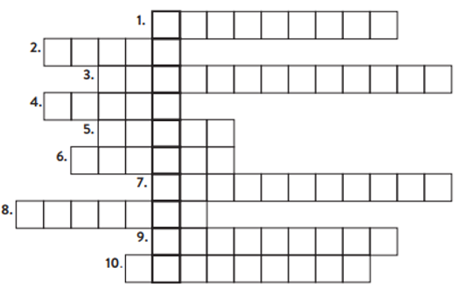

- Ebben teremnek a haszonnövényeink.
- Kalapját felvéve ácsorog, nem ember, se nem növény, se nem állat.
- Horgászcsali és ingyenmunkás is a kertben.
- Ha házatlan, annak már nem énekelsz.
- A rózsabogár, szarvasbogár, cserebogár is ebből fejlődik ki.
- A mesében kertésznadrágban váj a talajban hatalmas ásólábával járatokat.
- Hétpettyes, tizenkétpettyes is lehet.
- A fenyőféléknek ilyen a levele.
- A mesében ravaszdi, az erdőn-mezőn járó élénk színű állat.
- Molylepke űzésére is használt illatos virág.

Karikázzátok be a talajban élők sorszámát!

